1. **XSS** - тип атаки на веб-системы, заключающийся во внедрении в

выдаваемую веб-системой страницу вредоносного кода и взаимодействии этого кода с веб-сервером злоумышленника.

strip_tags() - данная функция удаляет из строки аргумента только сами теги, причем второй аргумент служит для указания исключений, которые не нужно удалять. Через нее спокойно проходят строки: <, >, < img.

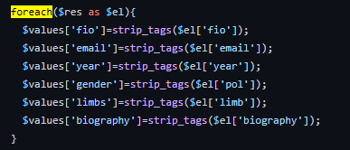

1. **SQL** Injection - один из распространённых способов взлома сайтов, работающих с базами данных. Способ основан на внедрении в запрос произвольного SQL-кода.

Внедрение SQL позволяет хакеру выполнить произвольный запрос к базе данных (прочитать содержимое любых таблиц, удалить, изменить или добавить данные).

На этапе подготовки формируется SQL-запрос, где на месте значений будут находиться знаки вопроса — плейсхолдеры. Эти плейсхолдеры в дальнейшем будут заменены на реальные значения. Шаблон запроса отправляется

на сервер MySQL для анализа и синтаксической проверки.

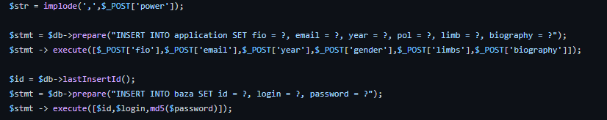

1. **CSRF** - вид [атак](https://ru.wikipedia.org/wiki/%D0%A5%D0%B0%D0%BA%D0%B5%D1%80%D1%81%D0%BA%D0%B0%D1%8F_%D0%B0%D1%82%D0%B0%D0%BA%D0%B0) на посетителей [веб-сайтов](https://ru.wikipedia.org/wiki/%D0%92%D0%B5%D0%B1-%D1%81%D0%B0%D0%B9%D1%82), использующий недостатки протокола [HTTP](https://ru.wikipedia.org/wiki/HTTP). Если жертва заходит на сайт, созданный

злоумышленником, от её лица тайно отправляется запрос на

другой [сервер](https://ru.wikipedia.org/wiki/%D0%A1%D0%B5%D1%80%D0%B2%D0%B5%D1%80_(%D0%BF%D1%80%D0%BE%D0%B3%D1%80%D0%B0%D0%BC%D0%BC%D0%BD%D0%BE%D0%B5_%D0%BE%D0%B1%D0%B5%D1%81%D0%BF%D0%B5%D1%87%D0%B5%D0%BD%D0%B8%D0%B5)) (например, на сервер платёжной системы), осуществляющий некую вредоносную операцию (например, перевод денег на счёт

злоумышленника).

$ _SESSION ['token'] содержит наш токен. Здесь он и устанавливается для дальнейшей авторизации.

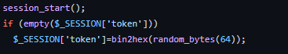

1. Include, Upload

Отсутствуют, нет возможности загружать и скачивать файлы